Memoria proyecto ASPACEnet

TACRAU

Datos identificativos
- Nombre proyecto: Taller de creación audiovisual
- Nombre entidad: Associació Provincial de Paràlisi Cerebral
- Nombre y apellidos líder: Neus Robert i Rovira
- Correo electrónico del líder: neus.robert@appctarragona.org
- Perfil profesional: Maestra de educación especial y psicopedagoga.

Maletines

Maletín 1
- Nombre: Audiovisual
- Objetivo: Estimular la expresividad a nivel motor y artístico de los alumnos.
- Usuarios: Para todos los perfiles. El límite está en la imaginación del que se quiere hacer. No hay un número de usuarios recomendado, puede abarcar des de un usuario hasta a todo el colegio.
- Equipamiento necesario:
  - Videocámara (2, una para gravar el audiovisual, y otra para grabar todo lo que ocurre para poder sacar conclusiones, diario de campo).
  - Adaptación de la videocámara: Con pulsadores para que los usuarios puedan acceder a ella.
  - Trípode
  - Ordenador para descargar el material grabado y para hacer el montaje del vídeo.
  - Programa para editar el vídeo. Nosotros hemos utilizado el Pinnacle.

- Tipo de actividad: Educativa, ocio, creatividad, autoestima

- Tabla de actividades.

Desc. actividad | Profesionales y dedicación | Incidencias - Comentarios
- ¿Qué temática queremos desarrollar?  - ¿Qué canción utilizaremos?  - Decorados para utilizar durante la grabación  - Detalle de las secuencias que queremos grabar  - Grabación  - Edición del vídeo | - Maestro*  - Educador  - Colaboraciones especiales ( amigos, padres, fisioterapeutas…) | Es imprescindible conocer bien algún programa de edición de vídeo para un buen resultado

* El número de horas invertidas es incontable. Es una actividad que se va desarrollando a lo largo del curso, pensando que temática vamos a utilizar, música, decorados… y al final, la grabación. Contamos que un videoclip de unos 4 minutos, requiere gravar durante unos 15 días, 3 o 4 horas diarias.

- Comentarios adicionales. Los límites están en la imaginación de cada uno. Qué hacer, cómo hacerlo y con quien hacerlo, solo depende de las posibilidades y capacidad de inventiva que tengamos.

- Casos de éxito - Testimonios. ( entrevista )

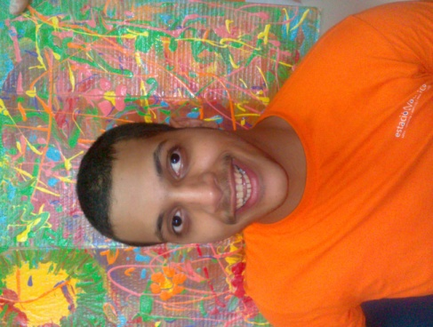
Entrevista a ACH
- Neus: ¿Te gusta hacer vídeos?
- ACH: sí, porque me gusta mucho verme en el vídeo. Me lo miro en casa con el DVD.
- Neus: ¿Has aprendido mucho con esta actividad?
- ACH: Sí, para grabar un vídeo necesito un disco para verlo luego, y también que es difícil, porque es difícil hacerlo guapo.
- Neus: ¿Qué hacéis antes de grabar?
- ACH: Hacemos decorados en el cartón, hacemos fotos y también nos aprendemos la canción que sale en el vídeo.
- Neus: ¿Te gustaría repetir la experiencia?
- ACH: Me gustaría hacer vídeos todos los años porque hacer videos es guapo y bueno

- Descripción de la continuidad de la actividad dentro de la organización local. Sostenibilidad.
La actividad se puede seguir en las aulas cada curso. De hecho, Lluís, que es el tutor que lleva a cabo la actividad, toma el recurso del vídeo, como eje central para organizar muchas actividades. Así, durante cada trimestre van trabajando los distintos aspectos del vídeo con sus alumnos, siempre adaptándolo a las capacidades de su grupo. Cada dos cursos, los tutores cambian de aula y tienen nuevos alumnos. Por este motivo, pensamos que la actividad puede perdurar, ya que el recurso no se vuelve repetitivo. Además, normalmente, se pide a los antiguos alumnos que hagan pequeños “cameos” en los vídeos de nueva creación, para que ellos tengan continuidad, y para que los nuevos alumnos vean a sus compañeros como hacen la tarea.

- Materiales anexos.
  - Canal de youtube con los vídeos que hemos realizado: La Muntanyeta
  - Enlaces directos:
    - http://www.youtube.com/watch?v=xf3iNw3iI_k&list=UUNWWl75uXA2Ub_KpmRLX4Yw&index=3
    - http://www.youtube.com/watch?v=9CMKZNq-Qjc&list=UUNWWl75uXA2Ub_KpmRLX4Yw&index=4
    - http://www.youtube.com/watch?v=tPAC5LvvyVE&list=UUNWWl75uXA2Ub_KpmRLX4Yw&index=5
    - http://www.youtube.com/watch?v=xzO5KZ3Qrw8&list=UUNWWl75uXA2Ub_KpmRLX4Yw&index=7
    - http://www.youtube.com/watch?v=76vgRDe_yD0

Maletín 2
- Nombre: Música
- Objetivo: Estimular la expresividad artística de los alumnos mediante la música
- Usuarios: Para todos los perfiles. No se debe descartar a ningún niño, ya que nosotros aprovechamos cualquier emisión vocal que pueda hacer para incluirla en la canción
- Equipamiento necesario:
  - Micrófono profesional
  - Tabla de mezclas
  - Ordenador para descargar el material grabado y para hacer el montaje de la música
  - Programa para editar música: audacity

- Tipo de actividad: Educativa, ocio, creatividad, autoestima

- Tabla de actividades.

Desc. actividad | Profesionales y dedicación | Incidencias - Comentarios
- Hacer la letra entre todos  - Buscar o hacer una base melódica para la letra  - grabación de la misma  - difusión y concierto (representación navidad, final de curso…) | - Maestro  - Educador  - Colaboraciones especiales (amigos, padres, fisioterapeutas…) | Es muy importante tener conocimientos musicales, ya que para componer las canciones se lleva a cabo con un material específico.

- Comentarios adicionales. Es muy importante tener conocimientos de música. El chico que desarrolla el proyecto es músico amateur.

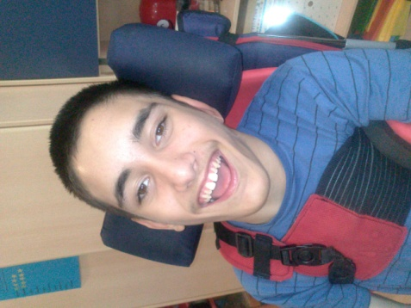
- Casos de éxito - Testimonios. ( entrevista )

Entrevista a JFM
- Neus: ¿Te gusta hacer canciones?
- JFM: Sí, es muy divertido, es entretenido. Me siento como Pablo Alborán
- Neus: En un futuro, ¿qué te gustaría hacer con la música?
- JFM: Me gustaría grabar un disco con las canciones que hacemos en la Muntanyeta
- Neus: ¿Cómo te sientes cuando haces canciones?
- JFM: Me siento contento, me siento orgulloso

- Descripción de la continuidad de la actividad dentro de la organización local. Sostenibilidad.
Es una actividad que puede perdurar mientras el tutor D.R. siga en el colegio, ya que sin conocimientos de música es bastante difícil desarrollar la actividad.

- Materiales anexos.
  - Myspace con todas las canciones hechas: http://www.myspace.com/lamuntanyetawm/music/songs/yo-juan-mp3-87765357

Maletín 3
- Nombre: Revista NouSomriures
- Objetivo: Estimular la expresividad a artístico de los alumnos.
- Usuarios: En este caso, el fruto está en que cada alumno que hay en la clase, desarrolle una actividad dentro de la revista según sus capacidades. Por esta razón, hay quien redacta, quien hace las fotos, quien hace las entrevistas…
- Equipamiento necesario:
  - Ordenador
  - Teclado adaptado
  - Cámara de fotos adaptada
  - Pulsador grabador de voz
  - Programa Publisher para editar la revista
  - Cuenta en issu para colgar en la red la revista

- Tipo de actividad: Educativa, ocio, creatividad, autoestima

- Tabla de actividades.
Desc. actividad | Profesionales y dedicación | Incidencias - Comentarios
- lluvia de ideas  temas a desarrollar  - ¿qué programa utilizaremos  - ¿Cómo haremos las entrevistas  - reparto de tareas: redactores, entrevistadores, fotógrafos…  - edición de la revista | - Maestro*  - Educador  - Colaboraciones especiales (amigos, padres, fisioterapeutas, famosos…) | Es muy importante hacer mucha difusión y tener feedback de la gente que lee la revista, clave para la motivación.

* El número de horas invertidas es incontable. Es una actividad que se va desarrollando a lo largo del curso

- Comentarios adicionales. Es una herramienta muy válida para trabajar los contenidos curriculares con niños y niñas que están en la adolescencia y que están poco motivados para trabajar contenidos escolares.

- Casos de éxito - Testimonios. ( entrevista )

Entrevista a NFH
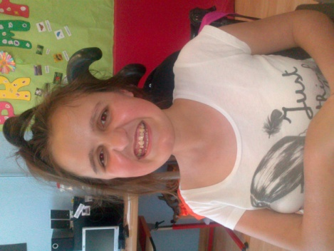
- Neus: ¿A ti te gusta hacer la revista NouSomriures?
- NFH: Sí, me gusta contar lo que hacemos en el cole
- Neus: ¿Qué has aprendido haciendo la revista?
- NFH: Ahora he aprendido a Vivaldi, se más cosas que antes
- Neus: ¿Y con el ordenador, sabes hacer más tareas?
- NFH: He aprendido a hacer documentos y cambiar de color las letras
- Neus: ¿Es una actividad que te gustaría seguir haciéndola?
- NFH: Me gustaría seguir todos los cursos
- Descripción de la continuidad de la actividad dentro de la organización local. Sostenibilidad.
Como ya he comentado anteriormente, depende del tutor que esté en el aula. Parece que la actividad esté bastante consolidada como hilo conductor del aula G. De todas formas, la continuidad vendrá dada según los objetivos que se plantee la tutora del aula cada curso.

- Materiales anexos.
  - Se pueden encontrar todas las revistas en issu:
    - http://issuu.com/aulag/docs/revista_setembre
    - http://issuu.com/nousomriuresnum2
    - http://issuu.com/nousomriuresnum2/docs/revista_n3
    - http://issuu.com/nousomriuresnum2/docs/revista_n4__1_
    - http://issuu.com/nousomriuresnum2/docs/revista_n5
    - http://issuu.com/aulag/docs/_revista_n
    - http://issuu.com/nousomriuresnum2/docs/revista_n07
    - http://issuu.com/nousomriuresnum2/docs/revista_8_nousomriures
    - http://issuu.com/appc-lamuntanyeta/docs/revista_n9_nousomriures

Indicadores

- Número real de beneficiarios directos.
35 alumnos (de los cuales 14 solo desarrollar el proyecto este curso 2012-2013)

- Número real de beneficiarios potenciales.
Si hablamos de la Revista, solo se podría ampliar a tres alumnos más, y para el vídeo y la música, se podría ampliar a todos los alumnos de la escuela: 15 más de los que ya han participado

- Número real de profesionales implicados.
6 profesionales implicados directamente, y en momentos de mucho trabajo (mayormente durante la grabación del vídeo) dos más. En total: 8 profesionales

- Número de familiares/amigos que han participado activamente en el proyecto
Revista: 8 padres implicados, aportando información y contactos de gente famosa / conocida para entrevistar.
Vídeo: 3 colaboraciones de amigos del tutor para salir en el vídeo. Colaboración de todos los padres para traer material para el attrezzo y vestuario.
Música: Colaboración de los amigos del tutor para gravar alguna voz, instrumento. Colaboración de los padres a la hora de dar información para personalizar las canciones

- Número de horas invertidas en las actividades del proyecto con los usuarios.
Revista: Es muy difícil cuantificar estas horas, ya que es una actividad de aula y se desarrolla al largo del día, siete días a la semana… pero también puede ser, que durante quince días no se haga nada de la revista porqué no hay noticias o perqué se deben trabajar otros temas.
Vídeo: También es casa imposible cuantificar. Son muchas las horas invertidas en preparar la canción, decorados, grabando… puedo decir que la grabación dura unos 15 días o tres semanas por vídeo, contando que hemos realizado cuatro vídeos, contamos entre 150 y 200 horas.
Música: Me repito, no se puede cuantificar. Consideramos que deben ser unas 100 o 150 horas

- Actividades que ahora puedan realizar los usuarios y nuevas competencias adquiridas gracias al proyecto.
Podemos destacar:
- la habilidad para tratar textos con el Publisher
- Mejor reconocimiento de las letras en el teclado
- Conocimiento de los botones de la cámara de vídeo para grabar
- Más creatividad y desenvoltura para cantar y crear canciones
- Perfeccionamiento del uso de la cámara adaptada con pulsador
- Pérdida del miedo para hablar, cantar… delante del público

- Nuevos escenarios en los que los usuarios han podido participar gracias al proyecto.

- Realizar entrevistas con el comunicador
- Escribir con el teclado nuevo en el facebook
- Utilizar la cámara adaptada en las excursiones que realizamos de centro o de aula

- ¿Qué objetivos se han cumplido? ¿Cuáles no?
Se han cumplido
- Aprender a usar las tecnologías de apoyo
- Crear materiales de soporte y productos finales
- Fomentar el trabajo en equipo y capacidad de toma de decisiones
- Potenciar la capacidad de controlar o dirigir una tarea sencilla
- Reforzar la expresión oral y escrita, y autoexpresión
- Obtener el retorno de las producciones fomentando la autoestima
- Fomentar el bienestar emocional mediante la música
- Asamblea y lluvia de ideas en el aula sobre contenidos de la revista
- Ensayo y grabación de recursos audiovisuales ( reforzado por el adulto)
- Mostrar y difundir los diferentes resultados
- Potenciar la capacidad de acceso a contenidos del currículo escolar, contextualizando los contenidos curriculares y potenciando la motivación de los alumnos

No se han cumplido
- Utilizar SAAC para hacer más accesible la revista a los distintos usuarios que la redactan y a los futuros lectores que utilizan este tipo de comunicación. ( no se ha cumplido porqué se ha trabajado a nivel de palabra, ya que los usuarios podían hacerlo. Queda como reto, hacer la revista con símbolos SPC.

- ¿Cómo evalúas el trabajo realizado?
Mediante una tabla como esta:

Objetivos | Evaluación
 | 1r trimestre | 2º trimestre | 3r trimestre
1.ensayo y grabación de recursos audiovisuales | X | - | X
Comentarios | Durante el segundo trimestre no se ha llevado a cabo ninguna grabación.

- ¿Ha habido alguna entidad u organización que se haya puesto en contacto con vosotros con el interés de replicar el proyecto o partes de él? ¿Cuál?

No, no ha habido ninguna, pero si interés para saber más cosas durante el 2º encuentro de líderes en Madrid, donde se aprovecharon los descansos y hora de comer para hablar con los compañeros sobre como hacíamos los proyectos, facilidades que nos habían puesto los directores…

